**新 书 推 荐**

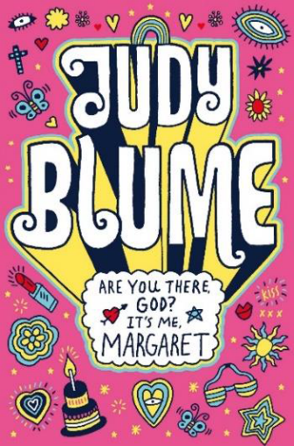**中文书名：《上帝你在吗？是我，玛格丽特》**

**英文书名：ARE YOU THERE GOD? IT’S ME, MARGARET**

**作 者：Judy Blume**

**出 版 社：Simon & Schuster**

**代理公司：WME/ANA**

**页 数：192页**

**出版时间：2022年（新版）**

**代理地区：中国大陆、台湾**

**审读资料：电子稿**

**类 型：7-12岁少年文学**

**已 授 权：繁体中文，意大利语，葡萄牙语，西班牙语，土耳其语，希伯来语，乌克兰语，捷克语，罗马尼亚语**

朱迪·布鲁姆作家生涯的奠基之作，也是她最受欢迎的儿童文学作品，在全世界有着几百万的小读者。狮门影业改编了这本经典作品，该片目前正在制作当中，由《蚁人》的主演的艾比·赖德·福特森饰演玛格丽特，瑞秋·麦克亚当斯饰演她的母亲芭芭拉，本尼·萨菲饰演父亲赫伯。拍摄于2021年4月开始，将于2022年上映。

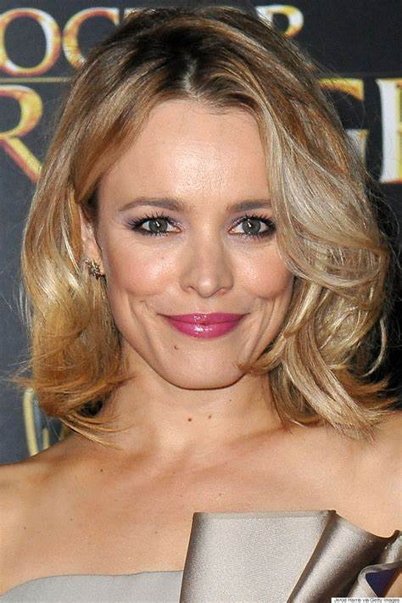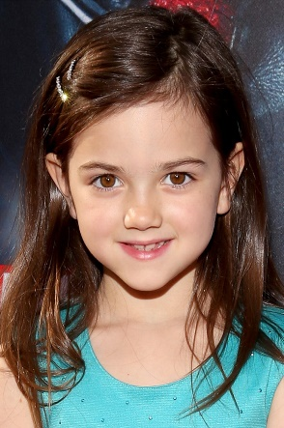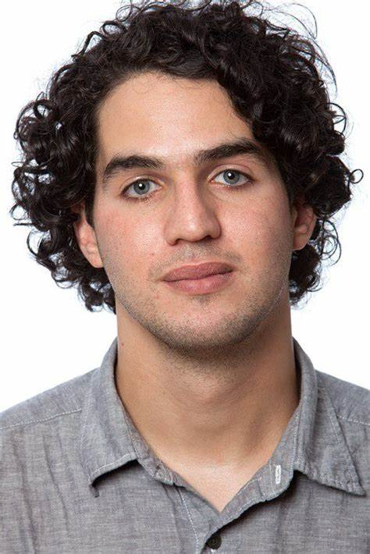

**内容简介：**

差不多12岁的玛格丽特·西蒙喜欢长头发、金枪鱼、雨水的味道和粉红色的东西。生活对于玛格丽特来说实属不易。她刚从纽约市搬到新泽西州的法布克市，开始上新的学校，渴望与她的新朋友们南希、格雷琴和珍妮融为一体。当他们组成一个秘密俱乐部，谈论诸如男孩子们、文胸和第一次月经之类的私密话题时，玛格丽特很乐意加入。然而，玛格丽特时而会怀疑自己是否正常——她比同龄的朋友们发育都要迟缓。有些关于成长的事情对她来说很难谈论，即使是和她的朋友们。幸运的是，玛格丽特有其他的人可以倾诉……一个总是倾听的人，而这一切无关宗教。

玛格丽特风趣而真实，她的思想和感情是如此的亲密无间，你会觉得她在和你说话，像朋友分享她的秘密。

朱迪·布鲁姆用高度敏锐的思维，深入的洞察力以及真实的情感创作了许多基于生活的优秀作品——家庭的压力，父母离异后孩子的生活，成长的问题，对性的领悟，丧亲之痛的题材等等。她的作品深受读者青睐，也使她也成为了最受欢迎的作家之一。

**作者简介：**

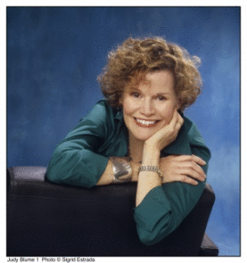**朱迪·布鲁姆（Judy Blume）**在新泽西的伊丽莎白郡度过了她的童年。基于头脑中充满了各种各样的故事，她从成年起就开始不断从事创作。现在只要她将她的想法跃然纸上，她的忠实读者——无论是成年人还是孩子都能辨认出是出自她手。就像这些标题《你在吗上帝？我是玛格丽特》（Are You There God? It's Me, Margaret）、《鲸脂》（Blubber）、《只要我们在一起》（ Just as Long as We're Together）;还有那五本为一系列的《谎言》（Fudge）等等。她还写过成人畅销小说《妻子》、《聪明女人》和《夏日姐妹》等，这些所有的作品均为《纽约时报》畅销书。她的作品**销售量高达九千多万册，被翻译成了三十多种语言。**她每年都会收到上千封读者的来信，他们会和她分享一些他们读书之后的感受。

1961年，朱迪获得纽约大学教育学学士学位，1996年，纽约大学授予她杰出校友荣誉，同年，美国图书馆协会授予她玛格丽特·爱德华兹**终身成就奖**。2000年，她被授予美国国会图书馆“Living Legend”传奇奖。2004年，被授予美国国家图书基金会美国文学杰出贡献奖，朱迪还获得了2017年E.B怀特奖，以及2018年卡尔·桑德伯格文学奖。2020年，朱迪被作家协会基金会授予文学界杰出服务奖。她赢得了90多个奖项，但没有什么比那些直接来自她最年轻的小读者们的喜爱更重要。2004年，朱迪又由于她在文坛创造的杰出成绩获得了由美国国家图书基金会颁发的奖章。

她在作家协会（Author's Guild）的董事会任职，目前担任副主席；在儿童图书作家和插画家协会（Society of Children's Book Writers and Illustrators）担任董事会成员，在那里她赞助了一项当代小说奖；在全国反审查联盟（National Coalition Against Censorship）担任董事会成员，致力于保护知识自由。

布鲁姆和她的丈夫乔治·库珀长久以来希望在他们居住的基韦斯特开一家书店，于是在2016年成立了独立的非营利Books&Books@the Studios。现在布鲁姆每周都要在她的书店里工作好几天。“写了50年书，我很高兴见到这么多读者，并把他们介绍给我最喜欢的一些作者。”朱迪说。

**媒体评论：**

"不失敏感，同时又诙谐幽默。朱迪将一个发育期的女孩子的心理刻画的深刻入理。同时这是一部有欢乐，有眼泪还有很多发人深思给人启迪的优秀作品。"

--出版人周刊（-Publishers Weekly）

**谢谢您的阅读！**

**请将反馈信息发至：薛肖雁Echo**[**@nurnberg.com.cn**](mailto:daisy@nurnberg.com.cn)

----------------------------------------------------------------------------------------------------

薛肖雁（Echo Xue）

安德鲁﹒纳伯格联合国际有限公司北京代表处

北京市海淀区中关村大街甲59号中国人民大学文化大厦1705室 邮编：100872

Email: Echo[@nurnberg.com.cn](mailto:daisy@nurnberg.com.cn)

电话：010-82449185

传真：010-82504200

网址：www.nurnberg.com.cn（获取最新书讯）

微博：<http://weibo.com/nurnberg>

豆瓣小站：<http://site.douban.com/110577/>

抖音号：安德鲁读书

微信订阅号：安德鲁书讯